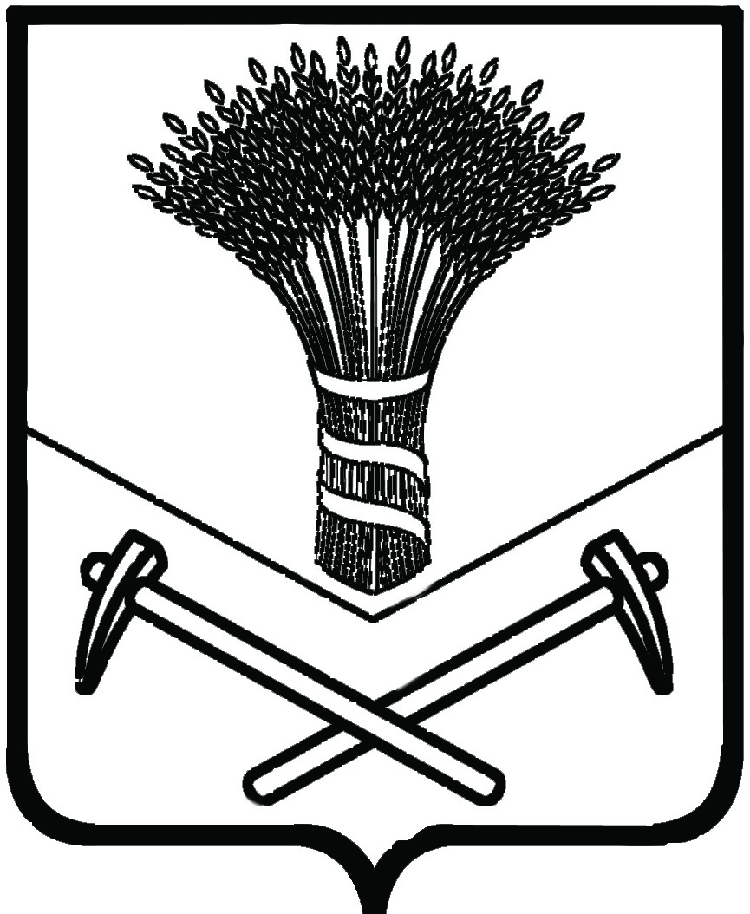
УПРАВЛЕНИЕ НАРОДНОГО ОБРАЗОВАНИЯ
АДМИНИСТРАЦИИ ХОРОЛЬСКОГО МУНИЦИПАЛЬНОГО РАЙОНА

ПРИКАЗ
с.Хороль

12 декабря 2017 года №292

Об итогах проведения учета детей, подлежащих обучению по образовательным программам начального общего, основного общего, среднего общего образования на территории Хорольского муниципального района

В соответствии с постановлением администрации Хорольского муниципального района от 14 июля 2015 года № 422 «Об утверждении Порядка учета детей, подлежащих обучению по образовательным программам дошкольного, начального общего, основного общего и среднего общего образования, проживающих на территории Хорольского муниципального района» (с изменениями от 05 октября 2016 года №451) в период с 01 сентября по 01 октября 2017 года педагогами общеобразовательных учреждений Хорольского района был проведен учет детей школьного возраста, проживающих на закрепленных за школами территориями.
В результате проведенного учета выявлено, что в общеобразовательных учреждениях Хорольского района обучаются 3044 человека, 9 человек получают образование в форме семейного образования, 1 человек восстановился для прохождения промежуточной и итоговой аттестации, и 394 человека обучаются в других учреждениях за пределами района.
Двухгодичную дошкольную группу кратковременного пребывания детей посещают 47 человек (в 2016 -71 человек, в 2015 – 65 человек), не посещают 44 человека (в 2016 году- 17, в 2015 – 34 человека), проживающие на территориях, закрепленных за МБОУ школа №1 с.Хороль, МКОУ школа №2 с.Хороль, МКОУ школа №3 с.Хороль, МКОУ школа с.Поповка, МКОУ школа с.Сиваковка, МКОУ средняя школа с.Благодатное, МКОУСОШ с.Лучки, МКОУ школа с.Вознесенка. Больше всего детей, не посещающих 2-х годичную дошкольную группу кратковременного пребывания детей на территории МКОУ школа №2 с.Хороль – 16 человек, и МКОУ школа с.Поповка - 14 человек. Прогноз количества учащихся, поступающих в 1 класс в 2018-2019 учебном году – 336 человек. В прошлом учебном году прогноз - 263 человека, поступило в 1 класс – 335 человек.
Выявлены дети, не подлежащие обучению по состоянию здоровья - 6 человек, из них в МБОУ школа №1 с.Хороль – 4 человека, в МБОУ СОШ пгт.Ярославский – 1 человек, в МКОУСОШ с.Лучки – 1 человек (в прошлом году аналогично- 6 человек).
Не получают образование 4 человека, получивших аттестат об основном общем образовании, проживающих на территории МБОУ школа №1 с.Хороль (2 человека) и МКОУ школа №3 с.Хороль (2 человека).
На основании вышеизложенного

ПРИКАЗЫВАЮ:

1.Утвердить материалы проведения учета детей, проживающих на закрепленных за школами территориями (Приложение 1).
2.Одобрить работу общеобразовательных учреждений по своевременному и достоверному исполнению учета детей, проживающих на участке, закрепленном за школой.
3.Руководителям общеобразовательных учреждений Баженовой С.Ю., и.о. директора МБОУ школа №1 с.Хороль, Федосовой Е.А., директору МКОУ школа №2 с.Хороль, Прокопенко О.А., директору МКОУ школа №3 с.Хороль, Пешковой Т.О., директору МКОУ школа с.Поповка, Домненко Е.П., директору МКОУ школа с.Сиваковка, Пироженко М.А., директору МКОУ средняя школа с.Благодатное, Горбуновой А.С., директору МКОУСОШ с.Лучки, Перцевой Т.Л., директору МКОУ школа с.Вознесенка, продолжить работу по организации посещения детьми, достигшими возраста 5 лет и не посещающих 2-х годичную дошкольную группу кратковременного пребывания детей.
4.Ответственность за выполнение данного приказа возложить на главного специалиста отдела образования и охраны прав детей управления народного образования администрации Хорольского муниципального района И.Ю. Всеволодову.

Начальник управления
народного образования А.А.Абросимова

Приложение
к приказу управления народного образования администрации Хорольского муниципального района от 12.12.2017 №292
Сводный отчет о детях в возрасте от 5 до 18 лет, проживающих на закрепленной за МОУ территории 2017-2018 уч.год
Наименование ОУ |  | МБОУ школа №1 с.Хороль | МКОУ школа №2 с.Хороль | МКОУ школа №3 с.Хороль | МКОУ школа с.Новодевица | МКОУ школа с.Поповка | МКОУ школа с.Сиваковка | МКОУ школа с.Благодатное | МКОУ школа с. Прилуки | МБОУ СОШ пгт.Ярославский | МКОУСОШ с.Лучки | МКОУ школа с. Вознесенка | ИТОГО
1 | Дети, проживающие на закрепленной за МОУ территории и обучающиеся в общеобразовательном учреждении | 706 | 230 | 169 | 136 | 100 | 110 | 109 | 61 | 979 | 69 | 70 | 2739
2 | Дети, не проживающие на закрепленной за МОУ территории, но обучающихся в данном учреждении | 132 | 23 | 106 | 0 | 1 | 0 | 5 | 7 | 23 | 3 | 5 | 305
3 | Дети, проживающие на закрепленной за МОУ территории и обучающиеся в других образовательных учреждениях данного населенного пункта | 103 | 185 | 27 | 0 | 7 | 0 | 0 | 0 | 66 | 0 | 0 | 388
4 | Дети, проживающие на закрепленной за МОУ территории и обучающиеся в образовательных учреждениях за пределами населенного пункта (в том числе за пределами района, края) | 65 | 8 | 12 | 10 | 17 | 35 | 59 | 22 | 116 | 2 | 48 | 394
5 | Дети, не получающие образование по состоянию здоровья | 4 | 0 | 0 | 0 | 0 | 0 | 0 | 0 | 1 | 1 | 0 | 6
6 | Дети, не получающие образование в нарушение законодательства | 0 | 0 | 0 | 0 | 0 | 0 | 0 | 0 | 0 | 0 | 0 | 0
7 | Дети, не получающие образование по другим причинам | 2 | 0 | 2 | 0 | 0 | 0 | 0 | 0 | 0 | 0 | 0 | 4
8 | Дети, достигшие к началу учебного года возраста 6 лет 6 месяцев -7 лет, подлежащие приему в 1 класс в наступающем и следующим за ним учебном году | 92 | 34 | 33 | 20 | 9 | 13 | 15 | 6 | 94 | 8 | 12 | 336
9 | Дети, достигшие возраста 5 лет и посещающие 2-х годичную дошкольную группу кратковременного пребывания детей | 7 | 7 | 0 | 4 | 6 | 5 | 8 | 5 | 5 | 0 | 0 | 47
10 | Дети, достигшие возраста 5 лет и не посещающие 2-х годичную дошкольную группу кратковременного пребывания детей и учреждения дошкольного образования | 2 | 16 | 2 | 0 | 14 | 2 | 2 | 0 | 0 | 4 | 2 | 44
 | ИТОГО в общеобразовательных учреждениях | 838 | 253 | 275 | 136 | 101 | 110 | 114 | 68 | 1002 | 72 | 75 | 3044
 | Дети, получающие образование в форме семейного обр-ия | 6 |  | 1 |  |  | 2 |  |  |  |  |  | 9
 | Дети, получающие образование в форме экстерната |  |  |  |  |  |  |  |  |  | 1 |  | 1
 | ИТОГО НА ТЕРРИТОРИИ РАЙОНА | 844 | 253 | 276 | 136 | 101 | 112 | 114 | 68 | 1002 | 73 | 75 | 3054

